物理竞赛讲义3
- 光学与平面几何
[知识铺垫]
1、相似三角形：两三角形的三个顶角分别相等且各对应边成比例的两个三角形称为相似三角形。
如果△ABC∽△A’B’C’时则有：
A
B
C
A’
B’
C’
a
b
c
a
b
c
$∠A\text{=∠}A'$；$∠B\text{=∠}B'$；$∠C\text{=∠}C'$
$$\frac{a}{a'}=\frac{b}{b'}=\frac{c}{c'}$$

相似三角形的证明：
如果$∠A\text{=∠}A'$且$∠B\text{=∠}B'$，则△ABC∽△A’B’C’
如果$∠A\text{=∠}A'$且$\frac{b}{b'}=\frac{c}{c'}$， 则△ABC∽△A’B’C’
如果$\frac{a}{a'}=\frac{b}{b'}=\frac{c}{c'}$时 则△ABC∽△A’B’C’
2、一些常见的相似三角形
∵BC//DE
A
B
C
D
E
∴$∠\text{ABC}\text{=∠}\text{ADE}$且$∠\text{ACB}\text{=∠}\text{AED}$
∴△ABC∽△ADE
∴$\frac{\text{AB}}{\text{AD}}=\frac{\text{AC}}{\text{AE}}=\frac{\text{BC}}{\text{DE}}$
如果我们利用合分比还可得：
$\frac{\text{AB}}{\text{AD}−\text{AB}}=\frac{\text{AC}}{\text{AE}−\text{AC}}$
∴$\frac{\text{AB}}{\text{BD}}=\frac{\text{AC}}{\text{CE}}$
图1
如果AB=BD时我们就称BC为△ABC的中位线。 此时$\text{BC}=\frac{1}{2}\text{DE}$
A
B
C
D
E
如图2所示如果BC//DE此时我们同上题可得：
△ACB∽△ADE
此时有：
$∠\text{BAC}\text{=∠}\text{EAD}$；$∠B\text{=∠}E$；$∠C\text{=∠}D$
$$\frac{\text{AC}}{\text{AD}}=\frac{\text{AB}}{\text{AE}}=\frac{\text{BC}}{\text{ED}}$$
图2

3、一些特殊的三角形
- 特殊的直角三角形
30°
a
a
2a
勾股定理：
a
b
c
a
a
a

- 特殊的等腰三角形
a
a
a
a
120°
a
a
a

[试题练习]
- 如图3所示两块平面镜互成60°角放置，平行于角平分线的两条光线AO和CO’，分别射到两块平面镜上，反射光线OB的反向延长线跟O’D的反向延长线的夹角θ为________。
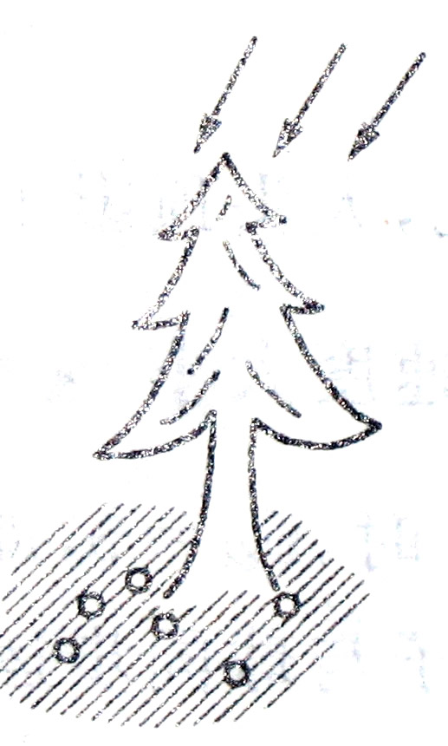
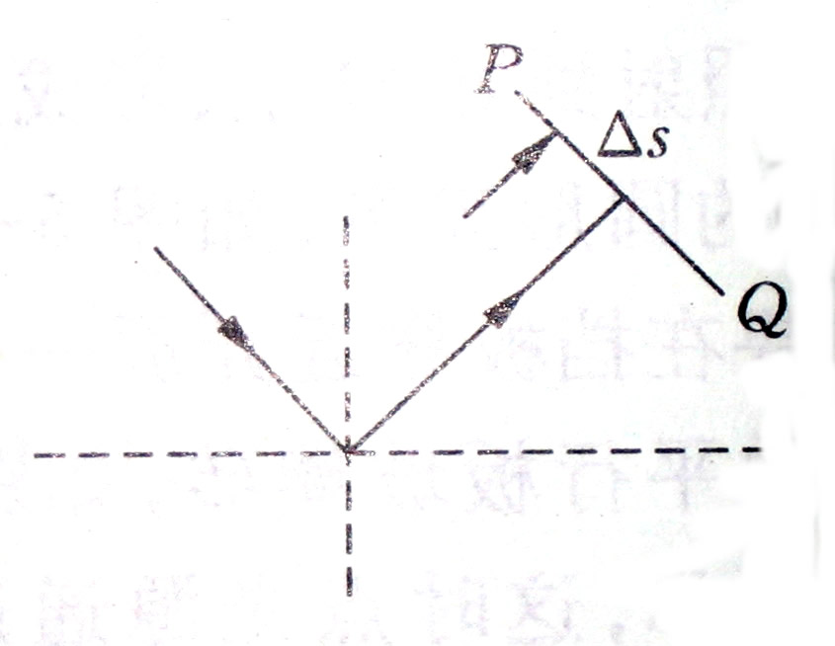
60°
θ
图3
B
A
O

C
图5
O’
图4
D
2、墙基地面上有一盏灯S，墙面前3米的地面上有一块平面镜。为使地面的灯光能照到墙面上离平面镜入射点O距离为6米的地方，平面镜与地面夹角应是 [ ]
A．20° B．30° C．45° D．60°
3、一个身高为h（可看成是眼睛到地面的高度）的人面对竖直墙站立，身后有一棵高为H的树，人到墙和人到树的距离相等。在墙上挂一面镜子，为了使人能从镜子中看到树的最高点，则平面镜的最高点离地面的最小高度是 [ ]
A．$\frac{2H+h}{3}$ B．$\frac{H+2h}{3}$ C．$\frac{H+h}{2}$ D．$\frac{2H−h}{3}$
4、如图４夏天，当阳光通过树荫的缝隙时，我们常会看到地面上有一个个圆形光斑。如果已知地球到太阳的距离是Ｌ，并测得光斑直径为ｄ，树高为ｈ，请你估算出太阳圆面的直径Ｄ＝__________。
5、古希腊某地理学家通过长期观察，发现6月21日正午时刻，在北半球A城市的阳光与竖直方向成7.5°角向下照射；而在A城正南方，与A城相距为L的B城市的阳光恰好沿竖直方向照射。射到地球的太阳可视为平行光。据此该地理学家估算出的地球直径是___________。
6、晴朗的日子，某人从高出海平面6.32米处用望远镜观察平静的海面，则他最远能看到大约__________米的海面（已知地球半径约为6400米）
7、如图5所示，激光液面控制仪的原理是：一束激光以入射角45°照射液面，承接反射光斑的PQ处用光电管接受变成电信号，电信号再传输到控制系统来控制液面的高度。如果发现光斑在PQ处侧移了△s距离，求液面上升的高度。
8直线状物体AB与平面镜平行，当平面镜绕跟AB平行的某轴转过20°时，AB跟它像之间的夹角是 [ ]
Ａ．40° Ｂ．20° Ｃ．0° Ｄ．0°与40°之间的某角度
9、平面镜前有个点光源S，由发光点到平面镜的垂线的垂足为O，如图6所示。当平面镜绕O点并与纸面垂直的轴逆时针转动，则像点 [ ]
A．跟平面镜的距离保持不变
S
O
图6
B．沿一直线越来越接近平面镜
C．和发光点的距离越来越大
D．按逆时针方向沿一圆弧运动

10、足够大的平面镜前有一个直线状的物体，该物体与平面镜既不平行，又不垂直如图7所示。我们在平面镜前任意位置观察该物体的像，不可能看到的形状是 [ ]
图7
A．一个点 B．一条不物体短的直线段
C．一条与物体等长的直线段D．一条比物体长的直线段

- 视场问题
解决视场的问题，我们一般都利用反射定律结合平面镜的边界进行解答。但有时画出相等的角存在一定困难，再此我们一般利用与成像法相结合的方法进行解题（该问题已在讲义2中阐述）。在此我们仅以一些例题来加深这一方面的技巧。
[例题]
例1：S为一点光源，请你画出在平面镜前的哪些区域可以观察到它的平面镜中所成的像。
例2：AB为平面镜前的一个物体，请你分别画出在平面镜前哪些区域可以看到AB完整的像，在哪些区域只看得到B点而看不到Ａ点，在哪些区域只看得到A点而看不到B点。
A
A
B
A’
B’
II

I

III

A区域为例1所求空间区域
在I区域可以看到AB完整的像；
在II区域能看到顶点B不能看到顶点Ａ；
在III区域能看到顶点A不能看到顶点B。

[试题练习]
11、如图8中两个反射面互成钝角，镜前所放的发光点S可以产生两个虚像，那么在镜前不能同时看到两个虚像的区域是 [ ]
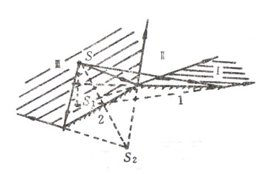
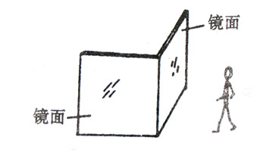
A．I B．II C．III D．I、II、III

图8
图9
12、两平面镜垂直放置（如图9），一人站在镜面前不断走动，则 [ ]
A．在任意位置都只能看到自己的一个像 B．最多看到自己的一个像
C．最多看到自己两个像 D．最多只能看到自己的三个像
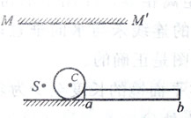
13、如图10所示，MN为水平放置的平面镜，PQ为竖直放置的标尺，试用作图法画出人眼通过平面镜能看到标尺上AB像的区域。
M
M’
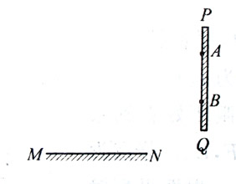

图10
图11

14、如图11所示MM’为平面镜，S为点光源，C为不透明的小球，ab为一刻度尺。试在图中画出尺被照亮的区域
15、在图12中，MN为一平面镜，a、b、c、d表示一个不透明正方体的四个侧面，其中b面跟平面镜平行，e是观测者的眼睛所在的位置（位于正方体的正下后方），则下列结论正确的是 [ ]
A．图中观测者可以看到a、b、c、d四个侧面
B．图中观测者通过平面镜可以看到a面和d面
C．图中观测者通过平面镜可以看到a面及部分b面
D．图中观测者通过平面镜只能看到a面，不能看到b面的任何部分
N
M
b
c
a
d
e
图12
1m

1m

M

1m
乙

图13

甲
16、如图13所示，是实际景物的俯视图，平面镜M宽1米，在镜的右前方A处站着一个人甲，另一个人乙沿着镜面的中垂线走近平面镜，若欲使甲乙能互相看到对方在镜中的虚像，则乙与镜面的最大距离为__________。
17、墙上挂了一块长30厘米的平面镜，小明站在镜子前1.5米处，这时他正好可以看到身后的一根木杆，木杆高2米，那么这根木杆离人的距离应该是 [ ]
（提示：需用相似三角形解）
A．19.5米 B．7.0米 C．10.0米 D．8.5米
18、两平面镜OA、OB的夹角为θ，镜前有一个点光源S，如图14所示，试用光路图分别表示出能同时看到两个像和三个像的区域
A
S

C
图15
O
图14
19、从光源发出的光线，经过凸透镜（图中均未画出）折射后，成为会聚光束，会聚光束最边缘的光线如图15所示。会聚光束相交于一点之前遇到一个开孔的平面镜，请用作图法求出该会聚光束所成的像。
20、一般人脸宽（包括两耳）约18厘米，两眼的光心相聚7厘米，两眼的光心离头顶和下巴分别为10厘米和13厘米。当平面镜竖直放置时，至少要用多大的平面镜（矩形），才能看到自己全部的脸。(提示：假设两眼对称)

